图 书 推 荐

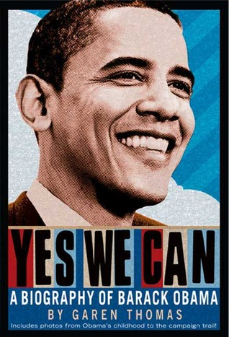
中文书名：《是的，我们能：巴拉克·奥巴马传》
英文书名：YES WE CAN A BIOGRAPHY OF BARACK OBAMA
作 者：Garen Thomas
出 版 社：Feiwel & Friends
代理公司：St.Martin's /ANA/Jackie Huang
页 数：224页
出版时间：2008年01月
代理地区：中国大陆、台湾
审读资料：样书
类 型：传记
授权已授：2011年授权天津教育出版社，版权已回归

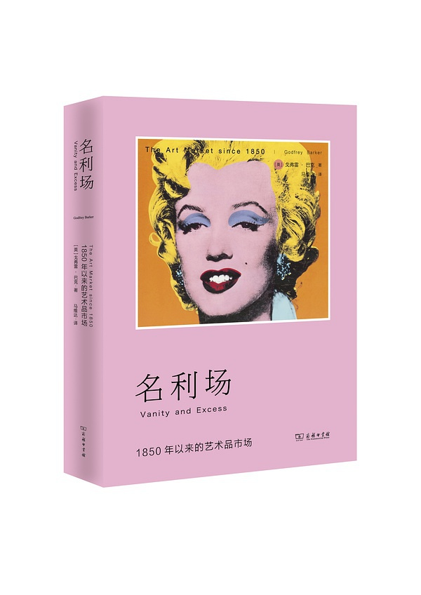
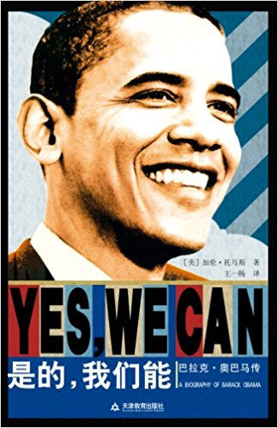
中简本出版记录
书 名：《是的，我们能：巴拉克•奥巴马传》
作 者：(美) 加伦·托马斯
出版社：天津教育出版社
译 者：王一旸
出版年：2008年
页 数：199页
定 价: 21.8元
装 帧：平装

内容简介：

在小学三年级的时候，奥巴马就写过一篇作文：《我想成为总统》。而现在，他做到了，让全世界的人都知道，他能做到。

奥巴马算得上是一位世界公民，他出生于美国，父亲是肯尼亚人，母亲是美国人，童年在印度尼西亚和夏威夷度过。

本书作者加伦·托马斯将带领我们了解奥巴马的人生传奇：从积极处理同学关系到寻找亲生父亲；从担任伊利诺伊州参议员到竞选美国总统的历程，充分展现了他乐观和坚定的性

格。本书既是一部政治人物传记，也是一部成功励志书。

作者简介：
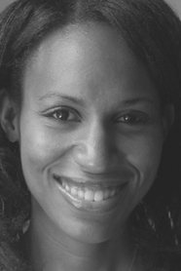
加伦·托马斯(Garen Thomas)，知名传记作家，资深编辑，出版顾问，从事出版业十多年，主编和撰写了大量畅销图书。

媒体评价：

“能带领美国人走出低谷的就是奥巴马。” ----克林顿（Bill Clinton)

“如果从奥巴马贫穷出身的背景看，奥巴马成功地体现了美国梦的美丽，当然也折射出美国精英政治的力量所在。奥巴马虽然出身平凡，但却有长春藤大学哥伦比亚大学和哈佛大学的学习经历，如果考虑到遍布媒体、投资界中的长春藤名校毕业生所组成的庞大关系网，也就不难想到今天这种结果了。这使人想起美国的精英政治传统，以及美国长春藤和其它名牌大学在精英政治中举足轻重的作用。”
----《国际日报》（International Daily News）

“他（奥巴马）传达了充满希望和可能性的强大信息，呼吁共同牺牲和分担社会责任，以此吸引了众多新选民……他表现出冷静的头脑和明智的判断力。我们相信，他有此意志和能力达成解决美国当前难题所必需的广泛的政治共识。”
----《纽约时报》（The New York Times）

目 录：

前言 Ⅸ
奥巴马家谱 Ⅻ
引言 1
第一章 7

第二章 21
第三章 29
第四章 41
第五章 51
第六章 61
第七章 71

第八章 79
第九章 89

试读章节：

第一章（节选）

1960年，夏威夷的马诺（Manoa）。

24岁的老巴拉克漫步在夏威夷大学（University of Hawaii）的校园里。生于肯尼亚、长在阿莱格（Alego），维多利亚湖（Lake Victorian）边的美丽风景让这个卢奥（Luo）部落长大的孩子对美好事物充满了向往。似是冥冥中的安排，老巴拉克邂逅了风华正茂的斯坦利•安•杜恩汉姆（Stanley Ann Dunham），一段故事就此开始。

不管以哪个标准来衡量，老巴拉克都是个自幼就出类拔萃的学生，但是很难说他 “品学兼优”。和同年龄的其他孩子一样，他极尽调皮捣蛋之能事，最终被肯尼亚著名的马西诺高中（Masino High School）开除出校。父亲奥扬戈（Onyango）对此非常失望，他觉得老巴拉克在读书方面难成大器，还不如及早另谋出路。

老巴拉克的母亲阿库穆（Akumu）是奥扬戈的第二位妻子，由于同奥扬戈性格不和，在老巴拉克和妹妹萨拉（Sara）还很小的时候就离开了家，巴拉克和妹妹不得不在继母莎拉（Sarah）的抚养下长大（莎拉是奥扬戈的第三位妻子。非洲许多国家允许一夫多妻制存在，男子三妻四妾是司空见惯的事情）。

老巴拉克和继母关系密切，相比之下妹妹萨拉却更喜欢生母阿库穆。萨拉对父亲重男轻女的做法颇有微词，她觉得女孩子也一样有受教育的权利和需要。但实际上老巴拉克的确比妹妹聪明机灵，也难怪父亲会有所偏袒。看着老巴拉克小小年纪便学习成绩优异，奥扬戈颇为骄傲，他希望儿子以后能像白人那样接受良好教育。

后来的故事同我们所经常听到的有关少年天才成长经历的传闻别无二致，老巴拉克觉得学校生活简直无聊透顶，一旷课就是好几个星期。大多数时间他都在变着法儿地玩，只在临近考试的时候才翻开书自学，却总能奇迹般地拿着第一回家。在巴拉克被学校开除之后，奥扬戈把他送到了肯尼亚的海滨城市蒙巴萨（Mombasa）去做店员。

进入社会之后的老巴拉克难以摆正自己的位置，每个工作都干不长。老板的言行稍有不妥他就指手画脚，颇招忌恨。

老巴拉克是个倔强的人，为人风趣幽默但立场坚定、坚持原则，一旦遇到坏人坏事就非得斗到底不可，没几个老板会喜欢这样的人。由于屡遭辞退，工作越换越不理想，最后老巴拉克只能干点低能低薪的活计，可这依然没能改变他的性格。

这个时期，老巴拉克的人生陷入低谷。如果没有什么改变，他的一生也许就会这样
碌碌而终。

此时，肯尼亚人民寻求独立自由、反抗“白人统治”（指英国统治）的呼声越来越高，这迅速引起了老巴拉克的关注。

深受殖民压迫的肯尼亚人迫切要求组建自己的政府，像两百年前美洲殖民地人民奋起反抗英国统治那样发起一场独立解放斗争。经过不懈的努力，肯尼亚人民追求与白人享受平等权利的理想终于在1963年变为现实。与此同时，美国国内的黑人和进步白人正联合起来，为所有美国人民寻求公平权利，史称民权运动（The Civil Rights Movement）。20世纪六七十年代，国际民族民权运动可谓风起云涌。

无聊的店员生涯让老巴拉克有更多的时间考虑个人问题，他和一位名叫科吉（Kezia）的肯尼亚女子相识相恋，不久后两人决定结婚。起初，老巴拉克的父亲奥扬戈反对这场婚事，甚至还拒绝给聘礼（新郎家给新娘家长的礼物）。不过老头子最终还是没能拗过倔强的儿子，默许了这门亲事。结婚后老巴拉克和科吉亚很快生了一个儿子，起名叫罗伊（Roy）。

老巴拉克那些在学校继续学业的朋友此时纷纷申请去另一个非洲国家乌干达境内的大学就读，或者远赴欧洲去英国留学深造。这对老巴拉克的刺激很大，他开始意识到自己应该像个成年人那样有所担当，为自己的生活负责，特别是为自己的家庭负责。

一个偶然的机会让老巴拉克结识了两位美国来的女教师，在交谈中他得知自己其实还有机会继续读书，但是必须先完成一个函授课程（correspondence course）。于是老巴拉克横下一条心，全身心扑在学业上，每天除了学习就是写作业，写完作业就寄回美国去批改。

就这样过了几个月，老巴拉克完成了函授课程，在结业考试中小试牛刀。又过了几个月考试成绩揭晓，老巴拉克顺利通过了考试！经过千辛万苦，他终于得以继续学业，而且是去美国读书，这是一个天大的喜讯！

可是还没高兴多久，问题就接踵而至。虽然拿到了入学资格，但是老巴拉克没有钱负担学费和生活费，于是只能写信给美国的各个大学申请资助。在漫长的等待之后，唯一给予回复的是夏威夷大学，学校不仅接受了他的申请，而且免除了他所有的学费。

现在老巴拉克唯一的顾虑是家庭。此时的科吉亚已经怀上了第二个孩子——也就是
奥巴马的姐姐奥玛（Auma）。为此他特地征求了继母莎拉的意见，请她帮忙照顾怀孕的科吉亚和年幼的罗伊，莎拉欣然应允。待一切料理妥当，巴拉克立刻起身奔赴夏威夷。19世纪60年代初，夏威夷刚刚成为美国第五十个州不久，广阔天地，大有作为。

那时的斯坦利•安•杜恩汉姆年方18，大家都亲切地叫她安，她和老巴拉克都选了俄语课，两人因此相识。老巴拉克是夏威夷大学第一个也是当时全校唯一一个非裔学生，

在安的眼中，这个男生不仅英俊潇洒、举止文雅，而且聪明睿智，简直就是一个不可多得的人才。很快，安把这个来自肯尼亚的同学介绍给了父母，他们也对老巴拉克产生了强烈的好感，吩咐安一定请他到家里来做客。去白人女同学家做客并没有让老巴拉克感到拘束，风度翩翩、谈吐不俗的他给两位家长留下了深刻的印象。

第一次约会的时候，俩人定好了下午一点在学校图书馆见。安很守时，到了那儿却没发现老巴拉克的人影，于是斜靠在条凳上晒太阳，却不想一下子睡着了。一个多小时之后老巴拉克终于出现，还带来三个朋友。原来他是故意迟到的。老巴拉克早早地就跟自己的朋友夸耀说安是一个好女孩儿，她肯定会耐心等待自己的心上人，因为在肯尼亚人看来，好妻子就应当服从自己的丈夫。

安的确是一个温文尔雅的好姑娘，一般不和别人计较什么，即便在与别人发生一些小矛盾的时候也往往可以忍让，但这并不意味着她没有自己的想法。安自幼就很自立，力所能及的事情从不麻烦别人。不管周围伙伴们如何用异样的眼光打量自己，安都毫不介怀。这缘于安成长在一个富于自由主义色彩的家庭之中。

安的父亲斯坦利•阿莫•杜恩汉姆（Stanley Armour Dunham）从小在一个浸信（Baptist）家庭长大，母亲麦德林•李•佩恩（Madelyn Lee Payne）也是个有自由主义思想的人。斯坦利和麦德林在堪萨斯（Kansas）州的维奇塔（Wichita）相识，两人不顾家庭的反对，双双坠入爱河。

热恋中的斯坦利向麦德林许诺说要一起做自由的人，过充满激情的生活，于是1940年两人决意私奔。

一年半之后，1941年12月7日，日本偷袭夏威夷珍珠港（Pearl Harbor），美国被迫卷入第二次世界大战（The World War II）。翌年1月18日，斯坦利应征入伍，前往堪萨斯州的列文沃斯堡（Fort Leavenworth）服役。11月29日，麦德林在军队基地里生下了斯坦利?安?杜恩汉姆（姓名都来自斯坦利，因为他一直想要个男孩儿）。安出生后不久，斯坦利服役期满，一家人搬到了加利福尼亚州（California）。斯坦利原本想去大学修个学位，但刺激冒险的生活显然更适合他，于是全家从加利福尼亚搬回了堪萨斯，又从堪萨斯搬到了德克萨斯州（Texas）。在德克萨斯，他们第一次亲身体验到了当时无处不在的种族主义。

斯坦利供职的家具店勒令所有店员只有在下班之后才能接待黑人或墨西哥裔移民。
这样一来白人和有色人种的购物时间就被人为地错开了，白人顾客和黑人顾客也就不会同时出现在商店里。安的母亲也有类似的经历。她所在的银行里有个叫里德（Reed）的黑人门卫，和斯坦利一样曾参加过“二战”，是国家的英雄。但是由于肤色的原因，周围人对他连起码的尊重都没有。麦德林因为用“先生”称呼里德还遭到过上级委婉的批评。当时安还不到10岁，虽然斯坦利夫妇尽量在女儿面前压制自己对这些不公平现象的情绪，可是面对种族歧视的大环境，安已然变得像她父母一样的尖锐。

有天麦德林从银行下班回家，看到一群小孩儿挤在围栏边吵嚷，还说脏话。她走近一看才发现安和一个黑人小姑娘正躺在树下玩儿，这帮小孩子看了觉得新鲜，于是把俩人当做笑柄，更有人捡起石头朝她们扔去。这可把两个小姑娘吓坏了。麦德林立即跑向两个孩子，打算叫她们进屋去躲，可那黑人小姑娘看到有白人过来却一下子就跑开了。斯坦利得知这件事后跑去和邻居理论，让他们管教孩子，却没想碰了一鼻子灰。邻居家长不仅不赔礼道歉，还告诫斯坦利该受管教的是安，全镇子都知道不同种族的孩子不能在一起玩儿，就他家孩子不守规矩。这件事情之后没太久，斯坦利一家搬到了华盛顿州（Washington）的西雅图（Seattle），这很大程度上是出于对种族歧视的厌恶。

一家人最后在西雅图安顿下来，安准备进入当地的梅塞岛高中（Mercer Island High School）读书。斯坦利后来跑去当地一个圣体一位普世派（Unitarian Universalist）教会给全家做了登记。他喜欢这个教派兼容并蓄、允许多种信仰共同存在的信条，这很符合他反对种族歧视的立场。

安的学习成绩出类拔萃，16岁时就完成高中学业并获得了芝加哥大学（University of Chicago）的录取通知书。但是父母觉得安还是个孩子，相比起让她一个人去伊利诺伊州（Illinois）读书，更愿意把她留在身边看着（其实主要是斯坦利不放心）。于是全家决定采取一个折中的方案，回到夏威夷州（Hawaii），定居在檀香山（Honolulu）。斯坦利在西雅图供职的家具店准备在檀香山开分店，于是他请调到这儿，一切工作驾轻就熟；安则可以进入当地的大学继续学业。

安后来进入夏威夷大学（University of Hawaii）修读人类学（Anthropology）；老巴拉克读的则是计量经济学（econometrics，一门以数学方法计量国家财富控制和分配的学科）。这场跨学科跨种族的爱情到1960年终于有了结果，热恋中的俩人准备结婚。

一纸书信带着老巴拉克订婚的消息跨越大西洋传到父亲的手中，原本应该感到高兴的奥扬戈却因此忧心忡忡。白人与黑人之间迥异的习俗和脾性是奥扬戈最担忧的。他坚持认为儿子学成之后得回肯尼亚为国效力，这样一来安就必须得跟着回来做个普通的卢奥部落的妇女，安会是一个安守部落生活的女人么？除此以外，两个种族对婚姻的态度也是个问题。奥扬戈知道白人们无法理解“男人得有三妻四妾”这个观点，但这在肯尼亚却是再平常不过，有本事的人才能养活多个老婆。当时老巴拉克家中已经有了一个妻子，安能不能接受这个现实？要是她和自己儿子因为这件事情吵闹起来，岂不让别人笑话？（老巴拉克当时告诉安他已经和肯尼亚的妻子离婚了，并且断绝了任何联系。）

两家人对于婚姻的操办上也存在意见，奥扬戈觉得既然是儿子娶亲，自然应按照肯尼亚的习俗来筹划，双方的当家人至少要见上一面商量商量，而安的父母竟然自始至终只字未提，这成何体统？

撇开这些文化上的差异，最关键的问题还在于老巴拉克今后的发展方向，奥扬戈认为报效祖国是儿子的义务。肯尼亚国人对海外留学生寄予厚望，希望他们用国外的先进制度和技术改造社会，造福百姓。而且肯尼亚是一个有着强烈家庭观念的民族，有出息
的人就得回来为家族同胞做点贡献。推近及远，所有肯尼亚人都是这个家庭的成员，于情于理老巴拉克都得回家。这又回到了最初的那个问题上：一旦老巴拉克回国，安将如何自处？

安的父母很喜欢老巴拉克，特别喜欢和他讨论些时事要闻，听他对政治或政府话题发表见解。受他影响，斯坦利甚至开始对美国政治演变史和美国种族问题的走向产生了兴趣。可是，到了女儿要和一个黑人谈婚论嫁的时候，二老心中还是不免有些芥蒂。在当时美国的很多州，白人和黑人及其后裔通婚仍然是犯法的事。不仅如此，黑人的安全压根儿也没有保障，特别是在南方某些州。那个时候有不少白人残害黑人的事件发生，要是老巴拉克被人抓去吊死又该如何是好？按惯例法律会偏袒罪犯而不是保护受害者。黑人当时的社会地位之低，根本无法获得同其他种族平等的法律保护。

好在夏威夷的情况要比其他州宽松些。当时夏威夷刚刚加入联邦不久，大大小小的岛屿成为了各种族裔的家园，较少受到其他州种族分裂的毒雾戕害。虽然这个地区历史上也不怎么平静，但在种族问题上与别的州相比还算是相当开明的。在安和巴拉克的坚持下，两人举行了婚礼，婚礼很简单，在场亲友寥寥无几。

紧张的学习之余，老巴拉克还积极参与学生活动。夏威夷大学海外留学生协会（International Students Association，ISA）就是他一手建立并发展起来的，后来他还当选为该协会的第一任主席。老巴拉克和安的小家庭也迎来了新成员。1961年8月 4日，他们的第一个儿子出生，老巴拉克按家族习惯给他起了一个充满祝福的名字——小巴拉克•侯赛因•奥巴马。

小巴拉克•侯赛因•奥巴马出生在夏威夷州檀香山的卡皮奥拉尼妇幼保健中心（Kapi’olani Medical Center for Women and Children）。在斯瓦希里语（Swahili）里，巴拉克（Barack）代表“被祝福的”；在阿拉伯语里面，侯赛因（Hussein）的意思是 “美丽的”。

老巴拉克学习刻苦、成绩出色，提前一年完成了大学阶段的所有课程，准备继续攻读博士学位（PhD Degree1）。1963年，他同时收到了纽约市（New York City）的新学院2 （the New School）和哈佛大学（the Harvard University）寄来的全额奖学金（full scholarship）。但是哈佛的全奖数额有限，不足以供给老巴拉克及其全家的生活费，相比之下新学院的待遇要优厚得多，不仅住宿无忧，还提供了一个校园工作。有了这些保障，一家人都可以随老巴拉克去纽约。

可是老巴拉克很清楚，哈佛威名世人皆知，肯尼亚国人一定也早有耳闻，进入哈佛学习不仅能接受最好的教育，他日学成归国后还能迅速获得国内人士的认可。于是，对老巴拉克而言，看似二选一的选择实则毫无悬念。报效祖国毕竟是老巴拉克最大的使命，为此不得不做出必要的牺牲。最终，老巴拉克将安和小奥巴马留在了夏威夷，只身前往哈佛求学。

丈夫哈佛求学的日子里，安有了更多时间来冷静思考两人的未来。对于要不要跟老
巴拉克回肯尼亚这个问题，安本身就有些犹豫。当时肯尼亚国内“追求独立自由”的呼声渐高，最终形成一场全国运动。肯尼亚国内的外国人人身安全受到威胁。听闻这一消息，最担心的莫过于安的母亲麦德林，她极力反对女儿去肯尼亚。受母亲和现实情况的双重影响，安最终打定主意留在美国。 1965年，老巴拉克完成了自己的哈佛博士学位准备回国效力，安挽留不成最终做出一个痛苦的决定：离婚。于是老巴拉克回到了肯尼亚，把年幼的奥巴马和安留在了美国。奥巴马不得不和父亲一样从小在单亲家庭长大。

谢谢您的阅读！
请将回馈信息发至：黄家坤（Jackie Huang）
安德鲁﹒纳伯格联合国际有限公司北京代表处
北京市海淀区中关村大街甲59号中国人民大学文化大厦1705室, 邮编：100872
电话：010-82504106
传真：010-82504200
Email: Jhuang@nurnberg.com.cn
网址：www.nurnberg.com.cn
微博：http://weibo.com/nurnberg
豆瓣小站：http://site.douban.com/110577/
微信订阅号：ANABJ2002

